**Дата:**  05.09.2022 **Урок:**  українська мова **Клас: 2-В**

**Вчитель:** Таран Н.В.

**Тема. Розпізнаю голосні звуки. Спостереження за істотними ознаками голосних звуків. Букви, що позначають голосні звуки.**

**Мета**:вчити розпізнавати голосні звуки, спостерігати за істотними ознаками голосних звуків, позначати їх буквами на письмі; удосконалювати вміння складати і записувати речення за малюнками; виховувати інтерес до оточуючої природи, спостережливість; формувати вміння бачити прекрасне.

**Опорний конспект уроку**

1. **Організація початку уроку**

Створення позитивного психологічного клімату класу.

1. **Мотивація навчальної діяльності**
2. ***А*ктуалізація опорних знань**
3. **Вивчення нового матеріалу**

*Демонстрація навчальної презентації.*

*Слайд2.* Допоможи Читалочці придумати заголовок до вірша (с.8, вправа 1)

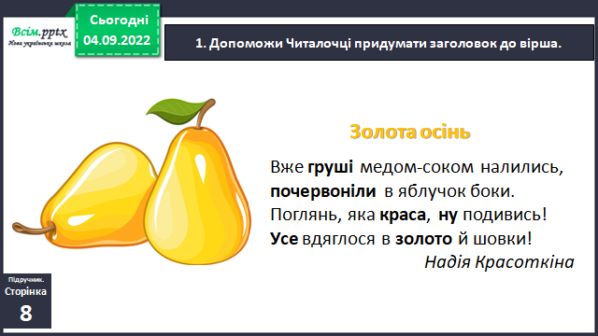

*Слайд3.* Проведи дослідження.

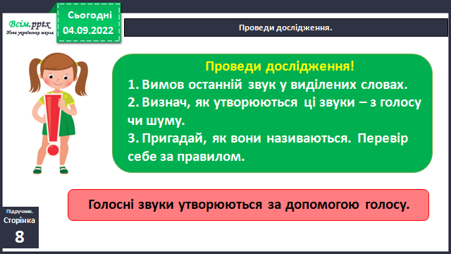

*Слайд 4.* Запиши одним реченням, що робить Читалочка на малюнку. Підкресли в словах букви, які позначають голосні звуки (с.8, вправа 2).



*Слайд 5.* Родзинка заховала серед букв слово, яке називає кількість голосних звуків в українській мові. Знайди це слово. Пригадай і вимов усі голосні звуки.

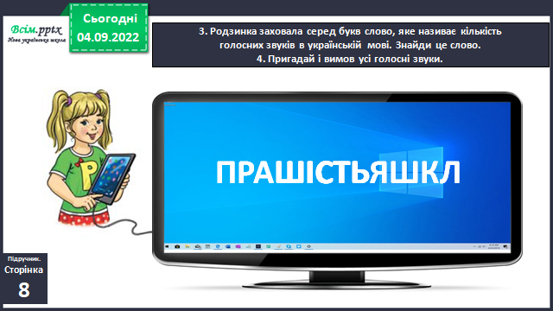

*Слайд 6.* Прочитай слова. Вимов останній звук у кожному з них. Визнач, який він, голосний чи приголосний. Запиши букву, якою він позначений (с.8, вправа 5).

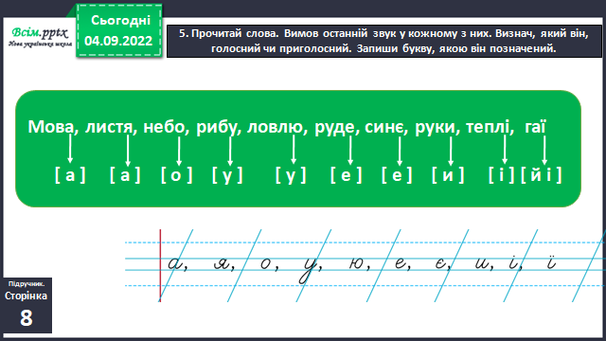

*Слайд 7. Рухлива вправа.*

*Слайд 8.* Полічи записані букви. Скільки їх? Порівняй, чого більше – голосних звуків чи букв, які їх позначають. Поясни чому так. Допоможи Ґаджикові скласти пам’ятку. З’єднай відповідні звуки і букви (с.9, вправа 6).

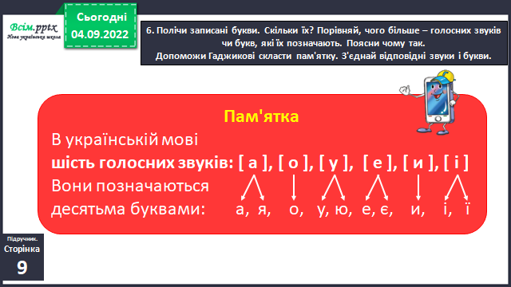

*Слайд 9.* Прочитай прикмети вересня. Спиши одну з них на вибір. Підкресли букви, які позначають голосні звуки (с.9, вправа 7).

*Слайд10.* Поясни, як ти розумієш значення виділеного слова «віщує».

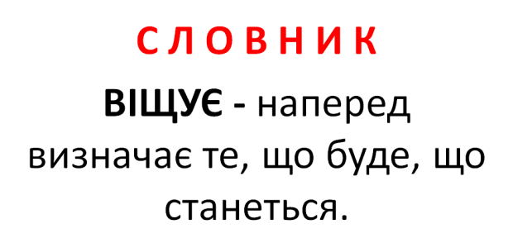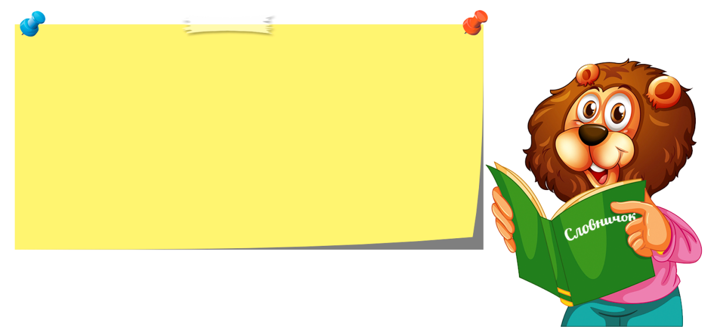

*Слайд 11. Фізкультхвилинка.*

*Слайд 12.* Допоможи Ґаджикові скласти з поданих букв слова. Запиши їх.

*Слайд 13.* Запиши утворені слова. Підкресли букви, які позначають голосні звуки (с.9, вправа 9).

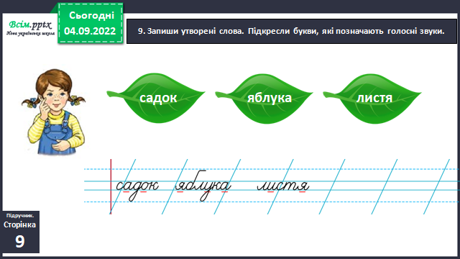

*Слайд 14.* Склади з утвореними словами три речення про осінній сад і запиши.

1. **Закріплення вивченого**

*Слайд 15.* «Посели» букви в будиночки. Для цього визнач, який звук позначає кожна буква – голосний чи приголосний

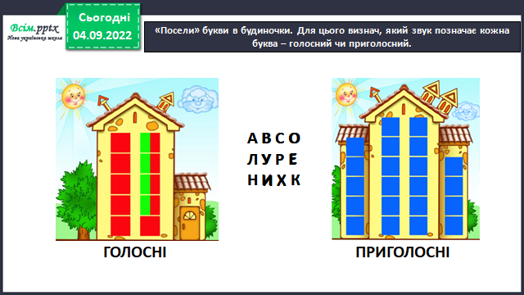

*Слайд 16.* Допоможи Ґаджикові скласти пам’ятку. Встав пропущені слова.

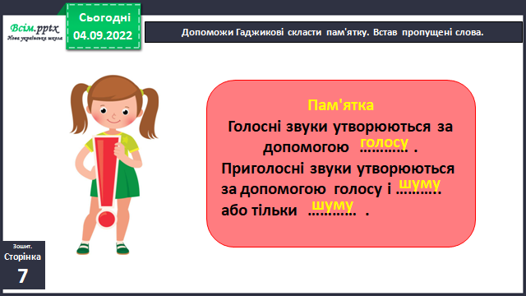

*Слайд 17. Рухлива вправа.*

1. **Підсумок**

*Слайд 18-19.* ***Вправа 11, с.9.***Пояснення домашнього завдання. Допоможи Щебетунчикові відновити слова – поміняй місцями букви, які позначають голосні звуки. Запиши утворені сполучення слів. Склади з кожним сполученням речення й запиши.

1. **Рефлексія**

**Зробіть фото роботи (с.9 вправа 11)**

**та надішліть** **на Вайбер або ел. пошту** [victortaran@i.ua](mailto:victortaran@i.ua)